

Dirección General de Seguridad Hídrica
Gerencia de Gestión Integrada de Recurso Hídrico

San Salvador, 25 de septiembre de 2020
Requerimiento: MARN-2020-153
Estadísticas de octubre 2019 al 18 de septiembre de 2020, referente a:
4. Lugares considerados de carga hídrica, por departamento y municipio.
Se cuenta con la siguiente información:
- Mapa Nacional de Recarga Hídrica 2005, ubicado en el Visualizador de Información Geográfico de Evaluación Ambiental (VIGEA), se puede cargar ese mapa más el mapa de departamentos y municipios, y así verificar la recarga que esta categorizada desde 0 hasta 800mm, le copio el enlace para acceder a dicha información: http://mapas.marn.gob.sv/VIGEA/nepamap.aspx?wherestr=SAN%20SALVADOR&searchtype=departamentos
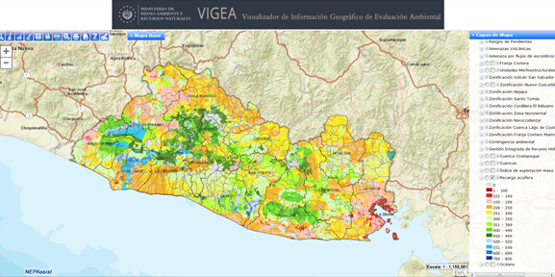

- Mapa recarga potencial acuífera 2018, ubicada en el Sistema de Información Hídrica (SIHI), la recarga acuífera potencial esta categorizada de 0 hasta 1785, se puede acceder a la información con este enlace: http://srt.snet.gob.sv/sihi/public/inventario/hidrogeo y se visualiza de esta forma
